**Преподаватель:** Ишимова Н.В.

**Предмет:** Английский язык

**Обратная связь:** ishimova80@bk.ru

**Группа:** № 1-ОР-23

**Дата:** 03.03.2025 г.

**Тема занятия:** «**Сoal production**. Горные породы вулканического происхождения. **The Participle II, its functions.** Функции причастия прошедшего времени».  
**Основные источники:**1.Агабекян И.П. Английский язык для средних специальных заведений: учебник для сред. проф.образования. – Ростов-на-Дону, Феникс, 2010.

<https://college-balabanovo.ru/Student/Bibl/Pravo/AgabekEnglish.pdf>

**Дополнительные источники:**

1. Англо-русский и русско-английский словарь. Карантиров С.И., «Дом славянской книги», 2011.  
2. Интернет-ресурсы:  
<https://www.study.ru>; [www.learn-english.ru](https://ped-kopilka.ru/go/url=http:/www.learn-english.ru)  
**Инструкции (lesson instructions):**

***1. Vocabulary Practice.***

Слова и словосочетания для запоминания

coal -n уголь;

coking coal -коксующийся уголь;

sal(e)able coal -товарный уголь;

coal production- производство угля, добыча угля;

coal reserves -угольные запасы

explosive -взрывчатое вещество, взрывчатый материал

get (got, got) - v добывать, извлекать (уголь, руду);

coal getting- выемка угля, добыча угля

mine - n шахта, рудник; v разрабатывать, добывать;

coal mine -угольная шахта;

mine fire -рудничный пожар

mining -n горное дело, разработка месторождений полез­ных ископаемых; а горный;

coal mining -добыча угля; угольная промышленность;

hydraulic mining -гидрав­лическая добыча;

opencast mining- разработка откры­тым способом;

opencut mining -разработка открытым способом;

strip mining -разработка открытым спосо­бом;

output -n добыча, производительность;

annual output -го­довая добыча;

daily output -суточная производитель­ность;

OMS — output per manshift- производительность на человеко-смену

safe -а безопасный, надежный;

safety -n безопасность; техника безопасности,

shotfiring -n взрывные работы, взрывание шпуров

spontaneous combustion -самовозгорание

water pressure -водяное давление

win (won, won) -v добывать, извлекать (руду, уголь);

coal winning = coal getting; underground winning -под­земная выемка, подземная добыча

***2. Переведите на русский язык следующие существи­тельные с суффиксом -ion(-ation, -tion), образован­ные от глаголов.***

Например: to apply — применять, application — применение

1. to automate — автоматизировать; automation — ...

2. to install — устанавливать, монтировать; installa­tion — ...

3. to produce -— производить; production - ...

***3. Переведите на русский язык следующие существительные с суффиксом -ment, образованные от глаголов.***

Например: to achieve — достигать, achievement — до­стижение

1. to develop—развивать(ся); development — ...

2. to equip — оборудовать; equipment — ...

3. to improve — улучшать (ся); improvement — ..

**4. Main part. *1. Reading. Reading and discussing useful Information.***

***инструкции к тексту 1***

1. Чтобы запомнить следующие предлоги, переведите сочетания с этими предлогами:

according to ~ согласно чему- либо; per —- в, на

according to the scheme — согласно схеме; per shift — в смену

according to the diagram — ... per day — ...

according to the plan — ... per month — ...

according to the report — ... per man — ...

2. Чтобы запомнить наречия also — также; extensively-широко; mainly — главным образом; nearly— при­близительно, около; nevertheless — тем не менее; undoubtedly — несомненно, переведите следующие предложения:

1. Hydraulic mining had been practised in the Soviet Union many years ago. Hydraulic mining was also used in Poland. 2. In coal mining great progress will be achieved mainly through mechanization and automation. 3. Opencast mining is undoubtedly the cheapest way to get coal. 4. Nevertheless, old mining equipment is used in the mines. 5. Strip mining had been used extensively in the USA.

***грамматические пояснения к тексту***

То be в качестве модального глагола

to be + Infinitive с частицей to

We are to increase the output of coal.

Глагол to be + Infinitive в составном глагольном ска­зуемом выражает долженствование.

То be в настоящем времени + инфинитив выражает необходимость совершить действие в настоящем или бу­дущем и переводится на русский язык словами «дол­жен», «нужно».

The coal industry is to increase its output of coal.- Угольная промышленность должна

увеличить добычу угля.

New mines are to be put into operation in the Donbas. В Донбассе должны быть

введены в действие новые шахты.

То be в прошедшем времени + инфинитив выражает необходимость, существовавшую в прошлом, и перево­дится словами «должен был».

Opencast mining was to be used in Great Britain but it had little success.- В Великобритании должна была применяться открытая разработка, но она не имела боль­шого успеха.

Следует помнить, что кроме составного глагольного сказуемого, глагол to be образует именное составное сказуемое, которое переводится на русский язык слова­ми «заключаться в том, чтобы» или «состоять в том, что­бы». Подлежащее в таких предложениях, как правило, выражено существительным типа: task, question, problem, matter, duty, aim, etc.

The problem (the task) is to mechanize the mine. - Проблема (задача) заключается в том, чтобы механизировать шахту.

The aim is to complete the construction in time. - Цель заключается в том, чтобы завершить

строительство вовремя.

***Переведите:***

1. We are to improve conventional methods of mining; 2.Our aim is to improve conventional methods of mining; 3. The engineer is to design new combines; 4. His task is to design new combines;

***Определите, в каком из перечисленных предложений глагол to be выражает долженствование:***

1. The problem is to apply this method or not. 2. Coal industry is to apply modern methods of mining.

3. Open­cast mining is to be extensively used.

4. The mining engineers’ problem is to design the most suit­able type of coal getting machines.

***COAL MINING***

I. The coal mining industry is one of the leading branch­es of the national economy in Ukraine. Accord­ing to recent data coal production in Ukraine is to be greatly increased in future. The vast increase in coal production will be achieved mainly through the development of the most technically improved and economically advan­tageous methods, i.e. opencast mining. Open­cast mining of coal will rise considerably.

II. Underground hydraulic mining had been practised extensively many years ago. In 1960s about three million tons of coal were mined by this method. The advan­tages of hydraulic mining were safe and easy coal getting. It should be noted that where hydraulic mining was used mine fires do not occur, though very often the coal is liable to spontaneous combustion. Explosives were eliminated. Power­ful hydraulic monitors with water pressures up to 800 lb/sq. in. were used. The coal was won without the need of shotfiring.

III. Nevertheless, underground mining constantly plays a major part because most of the high-grade coking coal, on which the steel industry depends, is only found at great depths. It should be noted that the coal industry is to increase the output of coking coal so as to satisfy the needs of the metallurgical industry. The main trend of the coal mining industry is complex mechanization and automation of underground mining, the development and introduction of new winning methods and new equipment which will make miners' work underground easier. According to future plans, the development includes future increases in production, the opening -up of new coal-fields, the full  
mechanization of production processes, and the moderniza­tion of existing mining enterprises.

IV. To provide the thermal electric power stations with fuel, it will be necessary to put into operation new power­ful opencut mines and it has been decided to set up coal-chemistry enterprises with the thermal stations.

***5. Post-reading tasks.***

***I. Ответьте на следующие вопросы по тексту:***

1. a) What industry is one of the leading branches of the national economy in Ukraine

b) What methods of mining do you know?

II.a) What were the advantages of hydraulic mining?

b) Do mine fires occur where hydraulic mining was used?

c) Was it necessary to use explosives where hydraulic mining was used?

III. a) Why do you think underground mining continues to play a major part in Ukraine?  
b) What is the main trend of the coal mining industry?

IV. a) What is to provide the thermal electric-power stations with fuel?

***6. Употребите в предложении нужное слово или термин:***

1. ... is regarded as one of the most economical and ad­vantageous methods of mining. If is used where coal lies near the surface. 2. ...s occur where coal is liable to spon­taneous combustion.

3. ... means output per manshift. 4. The mining of coal with the help of water pressures without shotfiring is called ... It was safe and easy coal get­ting. 5. The ... OMS in opencast coal mining is higher than that in underground mining.

***7. Употребите в предложении одно из данных наречий:***

1. nevertheless, 2. mainly, 3. nearly, 4. extensively, 5. undoubtedly.

1. In Ukraine coal production is increased ... through mechanized and automated methods of mining. 2. ... underground mining plays a major part in Ukraine coal industry because a large proportion of the high-grade coking coal is only found at great depths. 3. Opencast mining is ...-the cheapest ,way to win coal. 4. Convention­al mechanized winning of coal is ... used in Great Brit­ain. About 95% of British coal is produced by under­ground mining.

***8. Употребите в предложении одно из данных сочета­ний слов:***

1. as against, 2. as compared with, 3. it should be noted (that) ... 4. to put into operation.

1. ... that the output of coking coal will be increased. 2. This mechanized mine increased its output ... 2010. 3. According to recent data new automatic mining machin­ery is to be ... in Ukrainian mines.

4. Hydraulic mining meth­ods achieved 25 to 40% higher productivity and 30 to 40% lower cost per ton ... conventional coal mining techniques.

***Основываясь на содержании текста I, закончите предложения, используя вариант а), b) или с):***

1. The coal mining industry is one of the leading branch­es of the national economy. The coal mining industry is to increase its output...

a) according to the diagram; b) according to the scheme; c) according to recent data

2. It should be noted that the vast increase in Ukrainian coal production is achieved mainly through...

a) underground mining; b) opencast and hydraulic mining; c) the development of opencast mining only

3. In hydraulic mines powerful monitors «are applied to win coal. The coal is got without the need of...

a) spontaneous combustion; b) shot firing

4. An important feature of the coal reserves is that most of them lie at shallow depths and can be mined by...

a) underground mining; b) hydraulic mining only; c) opencast mining

***8.Study the grammar. The Participle II.***

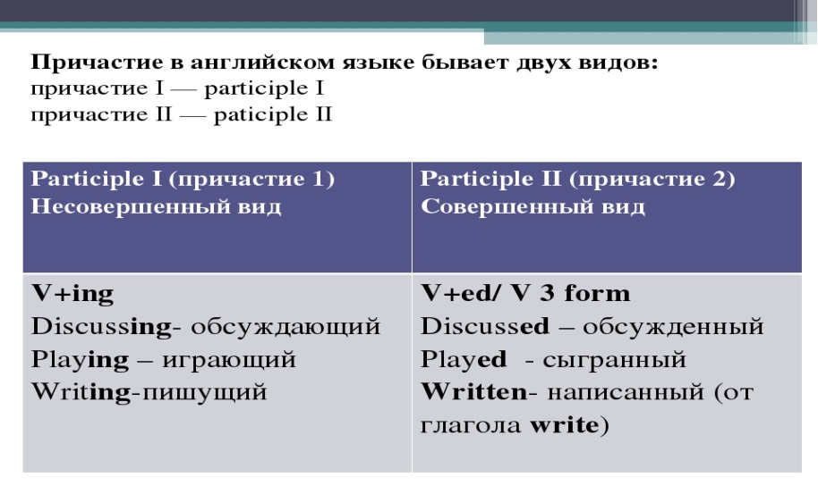

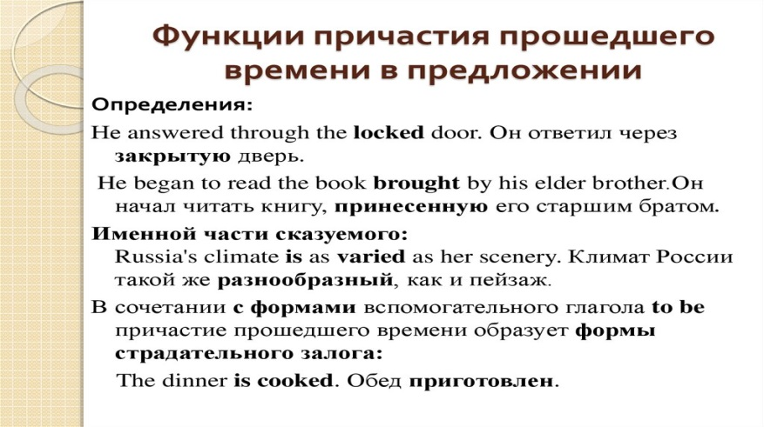

***9. Home Assignment.***

***Перескажите текст 1, используя следующие слова и выражения:***

leading branches of the national economy; development of advantageous methods; opencast mining; hydraulic min­ing; to be liable to spontaneous combustion; underground mining; to play a (major, small) part; the main trend of; the cheapest (most expensive) way to win coal; to put into operation; coal-chemistry enterprises.